**DESCRIPCION DE ACTIVIDADES**

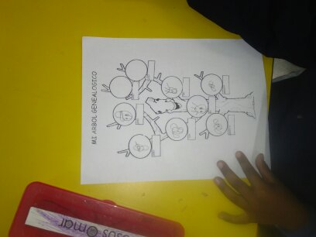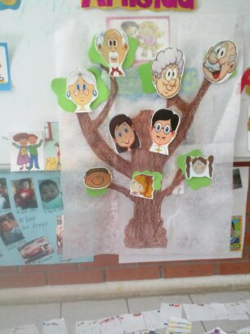

Esta actividad se trato de conocer un poco acerca de cómo estaban compuestas las familias de los niños y que ellos formaran un concepto de lo que era un árbol genealógico.

Primero lo hicimos de manera grupal, armamos el del lado derecho.; fui explicando quien iba en qué lugar y porque.

En base a la línea del tiempo encargada con anterioridad los niños pudieron reconocer a cada miembro de su familia y lograron acomodarlo según el lugar que ocupaba en el árbol. Al mismo tiempo como de forma implícita me sirvió para lenguaje escrito, ya que ellos tenían que escribir el nombre de cada miembro de su familia.

Los niños se mostraron siempre atentos y sorprendidos al conocer algo nuevo, estaban ansiosos por formar el suyo después de haber formado el grupal.

Mi función como educadora fue adentra un poco a los niños en un concepto de nivel un poco alto e hilar cada una de sus ideas y aportaciones para conducirlos a un concepto acertado.

La actividad se me ocurre que la puedo modificar haciéndola un poco mas interactiva o un poco más real y encargar fotos reales de la familia, para , que pudiera identificar de manera más precisa el lugar que le corresponde a cada uno.

Aunque mis resultados fueron buenos y exitosos.